Título Nível 1
Lorem ipsum dolor sit amet, consectetur adipiscing elit. Duis ultrices commodo consequat. Ut laoreet diam purus, sed dictum nisi facilisis quis. Vivamus tortor odio, finibus sed accumsan ac, sodales a mi. Aenean vitae ipsum eros. Vestibulum ut mollis lectus.
Ut lacinia augue vel enim dictum imperdiet. Vestibulum id libero vitae sem lacinia posuere ac hendrerit lacus. Donec hendrerit tempor ullamcorper. Vestibulum ante ipsum primis in faucibus orci luctus et ultrices posuere cubilia curae; Aliquam varius urna volutpat, porta eros id, pretium dolor. Fusce ut ligula libero. Sed at finibus diam, ac hendrerit sem. Nunc condimentum, purus in imperdiet finibus, neque enim suscipit ligula, eget vestibulum ante erat ut diam.
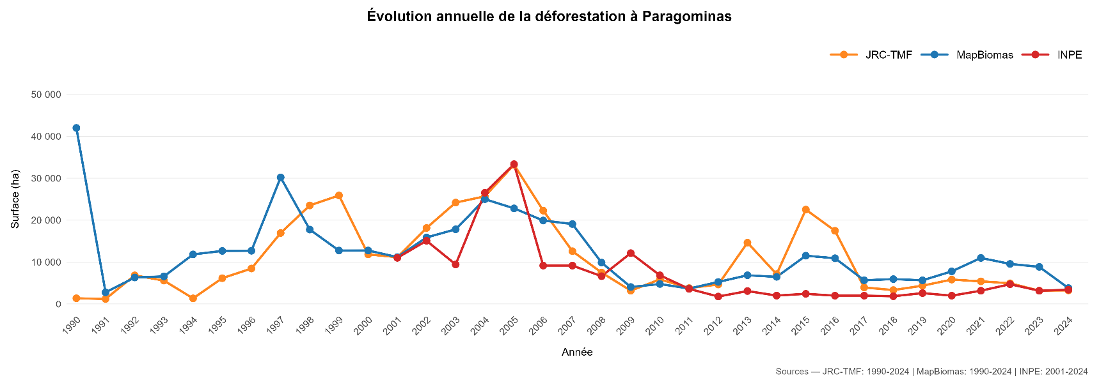
Figura 1

Título Nível 1

Título Nível 2

Título Nível 3

Título Nível 1
Lorem ipsum dolor sit amet, consectetur adipiscing elit. Duis ultrices commodo consequat. Ut laoreet diam purus, sed dictum nisi facilisis quis. Vivamus tortor odio, finibus sed accumsan ac, sodales a mi. Aenean vitae ipsum eros. Vestibulum ut mollis lectus.
Ut lacinia augue vel enim dictum imperdiet. Vestibulum id libero vitae sem lacinia posuere ac hendrerit lacus. Donec hendrerit tempor ullamcorper. Vestibulum ante ipsum primis in faucibus orci luctus et ultrices posuere cubilia curae; Aliquam varius urna volutpat, porta eros id, pretium dolor. Fusce ut ligula libero. Sed at finibus diam, ac hendrerit sem. Nunc condimentum, purus in imperdiet finibus, neque enim suscipit ligula, eget vestibulum ante erat ut diam.
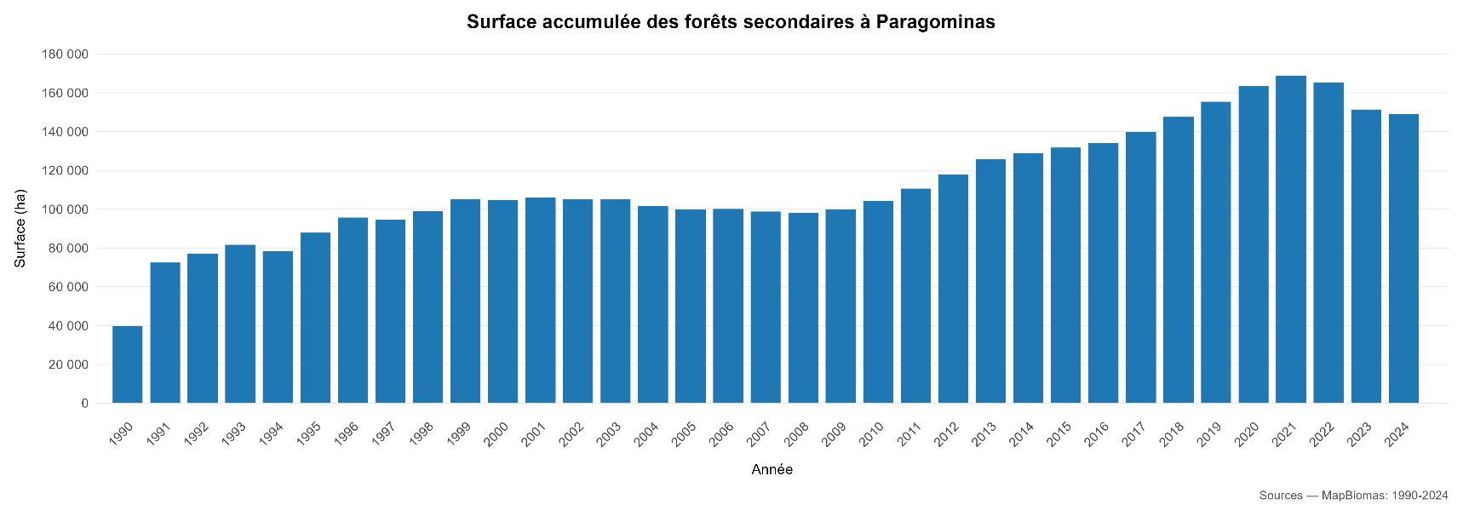
Figura 2

Título Nível 2:
Lorem ipsum dolor sit amet, consectetur adipiscing elit. Duis ultrices commodo consequat. Ut laoreet diam purus, sed dictum nisi facilisis quis. Vivamus tortor odio, finibus sed accumsan ac, sodales a mi. Aenean vitae ipsum eros. Vestibulum ut mollis lectus.
Ut lacinia augue vel enim dictum imperdiet. Vestibulum id libero vitae sem lacinia posuere ac hendrerit lacus. Donec hendrerit tempor ullamcorper. Vestibulum ante ipsum primis in faucibus orci luctus et ultrices posuere cubilia curae; Aliquam varius urna volutpat, porta eros id, pretium dolor. Fusce ut ligula libero. Sed at finibus diam, ac hendrerit sem. Nunc condimentum, purus in imperdiet finibus, neque enim suscipit ligula, eget vestibulum ante erat ut diam.

